ANEXO H
FORMULARIO ACTA DICTAMEN
En el día de la fecha, 12 de abril de 2021 se reúne la Comisión Evaluadora de la Facultad de Arte y Diseño de la Universidad Provincial de Córdoba, integrada por los Profesores, Adriana PEÑEÑORY, Iris GUERRERO y Eduardo BRAVETTI, a los fines de tratar el orden del día: Cobertura de una vacante para el espacio curricular TALLER DE FORMACIÓN PLÁSTICA CERÁMICA (Adultos). Código del espacio curricular ………….., carga horaria 6 Cátedras interinas a Término. Cursado anual. Horario de dictado: lunes de 14:00 a 18:00hs.
La evaluación de títulos y antecedentes laborales y/o profesionales de los aspirantes inscriptos que reúnen las condiciones establecidas en el perfil de la convocatoria para la cobertura de la unidad curricular vacante, determina el siguiente orden de mérito:
N° de orden | Apellido y nombres | DNI | Titulación/es
1° | BARAVALLE, María José | 22.371.147 | Lic. Arte y Gestion Cultural UPC Prof. Universitaria UPC
2° | RÉ, Mauro César | 24.132.524 | Diseñador Industrial Prof. En Cerámica
3° | TORRES, Flavia Soledad | 27.172.786 | Prof. Universitaria UPC
4° | LAVALLE, Silvia Inés | 13.477.761 | Lic. Artes del Fuego
5° | VILLARRUEL, Carolina del V. | 27.010.123 | Lic. en Escultura UNC
6° | FABIÁN, Patricia | 14.969.287 | Prof. En Cerámica
7° | CHIAPPERO, Rubén D. | 12.672.512 | Maestro de Artes Plásticas
Se acompaña la presente Acta Dictamen del Anexo “M” con detalle de la valoración del orden de mérito resultante.

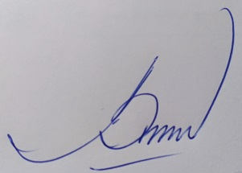 | 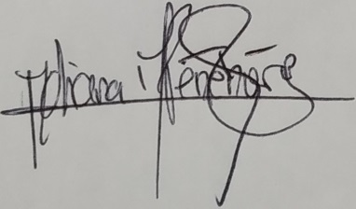 | 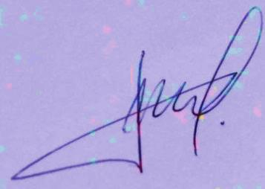
Prof. Eduardo Bravetti | Prof . Adriana Peñeñory | Prof. Iris Guerrero

